Ut7 PERMISOS Y RECURSOS

fRANCISCO JAVIER LÓPEZ CALDERÓN

2021

Prácticas Permisos NTFS, Recursos Compartidos y Cifrado

1. Introducción
   1. Crea un grupo llamado Historietas en el dominio. Crea dos usuarios llamados personaje01y personaje02 y haz que pertenezcan a los grupos Usuarios e Historietas. La contraseña de los usuarios credos será @lum01 y no cambiar en inicio de sesión.

* 1. Como Administrador, crea una carpeta llamada Viñetas en C:\ en el controlador de dominio. ¿Cuáles son los permisos existentes? ¿Por qué están sombreados?

**Aparecen sombreados ya que dichos permisos están heredados, para poder desactivarlos, debemos desactivar la herencia en configuración avanzada.**

* 1. En el directorio creado, quita los permisos asignados al grupo Usuarios. Para ello tienes que detener la herencia de permisos del directorio, en otro caso no podrás cambiar ningún permiso que ya está establecido.

* 1. 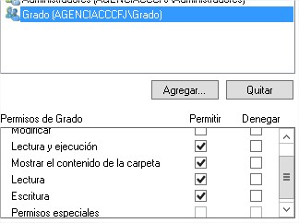Agrega el grupo Grado en la carpeta Viñetas. ¿Cuáles son los permisos que le da por defecto? Añade además el permiso para que los miembros de dicho grupo puedan escribir en él.

El grado por defecto tenía:

* Lectura y ejecución
* Mostrar contenido en carpeta
* Lectura
  1. Al grupo Historieta y el grupo investigadores asigna el permiso de Control total (NTFS) en el directorio c:\Viñetas. Comparte la carpeta Viñeta dando los siguientes permisos de recurso compartido:
     1. Al grupo Historietas el permiso de Control total (permiso de recurso compartido).

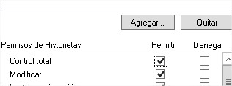

* + 1. Al usuario Personaje02 se le deniega el acceso al recurso.

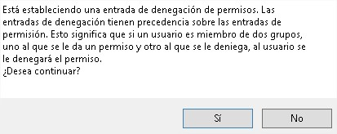

* 1. Entra al sistema con Personaje02 y comprueba que efectivamente no puede acceder al recurso compartido. Recuerda que las carpetas compartidas son un recurso de red y por tanto hay que acceder a ellas como \\nombre servidor\carpeta compartida, donde “nombre servidor” será el nombre del equipo en el que está la carpeta compartida.

Hay que distinguir que, al compartir la carpeta, se debe cambiar los permisos de dicho objeto compartido

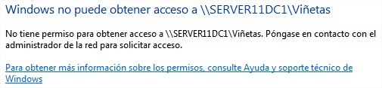

* 1. Entra al sistema con Personajer01 y comprueba que sí puede acceder a dicho recurso. Además, conecta este directorio como una nueva unidad (N:) y establece que la conexión se realice en cada inicio de sesión.

**Como podemos comprobar, el usuarios personaje 01 puede acceder a la carpeta deseada.**

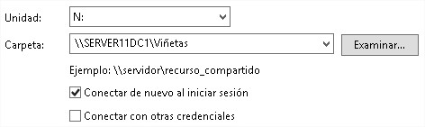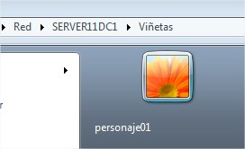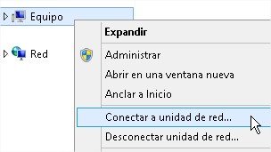

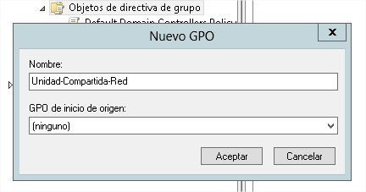**Si queremos que la unidad N: aparezca en otros equipos del dominio, deberemos realizar los siguientes pasos:**

**Accedemos a las directivas de grupo y creamos una nueva “GPO”**

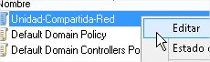

**Una vez creada, la editamos**

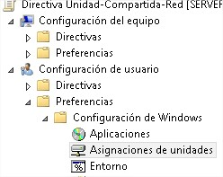

**Seleccionamos “Asignaciones de unidad”**



**Asignamos una “unidad asignada”**

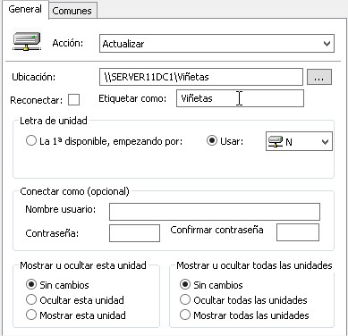

**Rellenamos los datos necesarios**

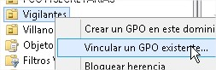

**Vinculamos la GPO a la UO que deseamos, con los usuarios a los que queremos compartir la unidad.**

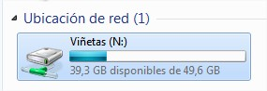

**Como podemos comprobar la unidad se ha compartido sin errores en otros equipos del dominio y usuarios pertenecientes a la OU “Vigilantes”.**

* 1. Borrando únicamente los archivos creados por uno mismo. Para resolver este ejercicio sólo tienes que realizar los siguientes pasos:
  2. Observa los permisos asignados a la identidad CREATOR OWNER

(Propietario) ii. Entra al sistema con el usuario personaje01 y crea un archivo llamado DatosPersonaje en la carpeta creada en el dominio.

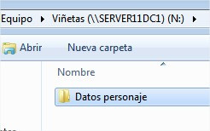

* + 1. A continuación, entra con el usuario Personaje02 e intenta borrar ese archivo. ¿Puedes? ¿Por qué?

**No podemos acceder a la carpeta ya que, previamente, habíamos bloqueado su acceso, de todas maneras, de poder acceder, tampoco podríamos borrarla sin los derechos requeridos.**

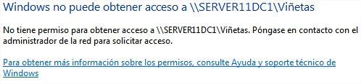

* + 1. Entra con un usuario del grupo Investigadores e intenta borrar ese archivo. ¿Puedes? ¿Por qué?

**Hemos podido borrar la carpeta ya que, anteriormente, habíamos dado el control total al grupo “Investigadores”**

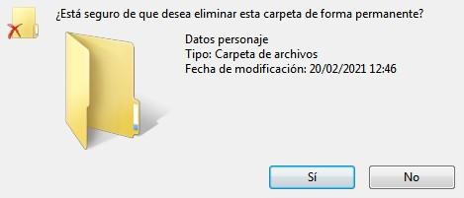

* 1. Entra en el sistema como usuario Personaje01 asigna permisos al archivo Datospersonaje para que el usuario Personaje02 pueda tomar posesión del archivo. Seleccionando el permiso especial necesario para tomar posesión (No utilizar control total).

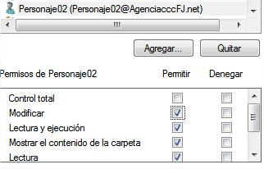

**Tras asignar el permiso puedo adueñar el archivo.**

* 1. Visualiza los permisos asignados y ver que son correctos mediante un pantallazo.

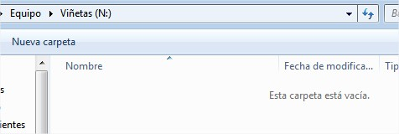

* 1. A continuación, el usuario Personaje02 toma posesión del archivo DatosPersonaje, vamos a realizar mediante comandos:
     1. Vete a la carpeta donde está el archivo Datospersonaje
     2. Y ejecuta el comando: takeown /f Datospersonaje
     3. Si no puede con comando, realiza la misma operación con el entorno gráfico. Propiedades->Seguridad

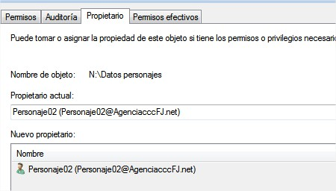

* 1. Una vez que el usuario Personaje es el propietario del archivo, comprueba si este puede asignarle de nuevo la propiedad al usuario Personaje01.

**No podemos cambiar el propietario porque no tenemos los privilegios.**

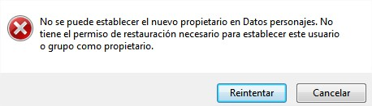

* 1. Comprueba que el personaje02 puede cambiar todos los permisos sobre el archivo DatosPersonaje, asignando el permiso de Control total.

**Puede cambiar sus propios privilegios pero no puede cambiar los de los demás**

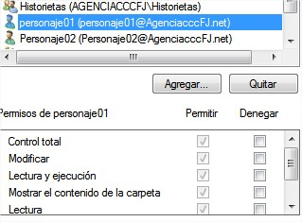

* 1. Como Administrador establece los permisos adecuados para la carpeta Viñetas para que el grupo Historietas pueda ejecutar archivos, pero no puedan crear archivos (escribir). Compruébalo:

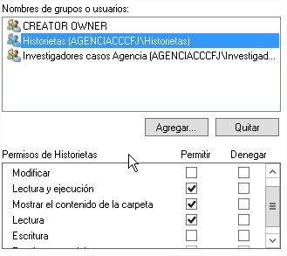

* + 1. Copia en la carpeta el archivo Notepad.exe y calc.exe.

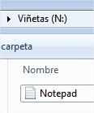

* + 1. Entra en el sistema como Personaje01 y prueba a ejecutar Notepad mihistoria. ¿Puedes? ¿Por qué?

**Puedo leer el archivo, pero no puedo modificarlo**

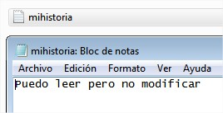

* + 1. Ahora, intenta crear archivos en el interior de la carpeta. ¿Puedes?

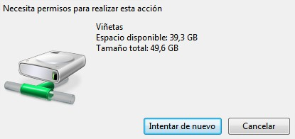

1. Compresión y cifrado.
   1. 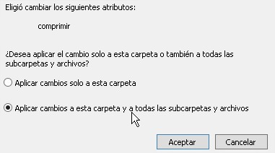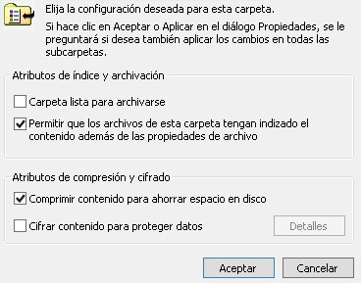Como Administrador comprime el directorio Viñetas y las carpetas y archivo que hay en su interior.
   2. Copia en la carpeta Viñetas el archivo Write.exe que está en C:\Windows\System32. ¿Se puede?

**Es posible, y se comprime.**

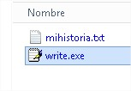

* 1. Con la orden compact comprueba en cuanto esta comprimido el directorio y cuál es la relación de compresión. Ejecuta compact c:\Viñetas y compact c:\Viñetas\*
  2. Ahora, ejecuta el archivo calc.exe. ¿Se puede ejecutar?

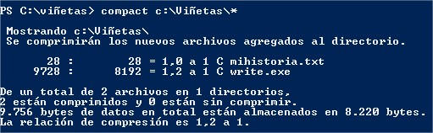

* 1. Entra en el sistema como personaje01 y ejecuta calc.exe. Y crear algún archivo vacío. ¿Puede realizar estas acciones?

**Puedo ver el archivo de texto y no modificarlo, el archivo write.exe no es una aplicación válida**

